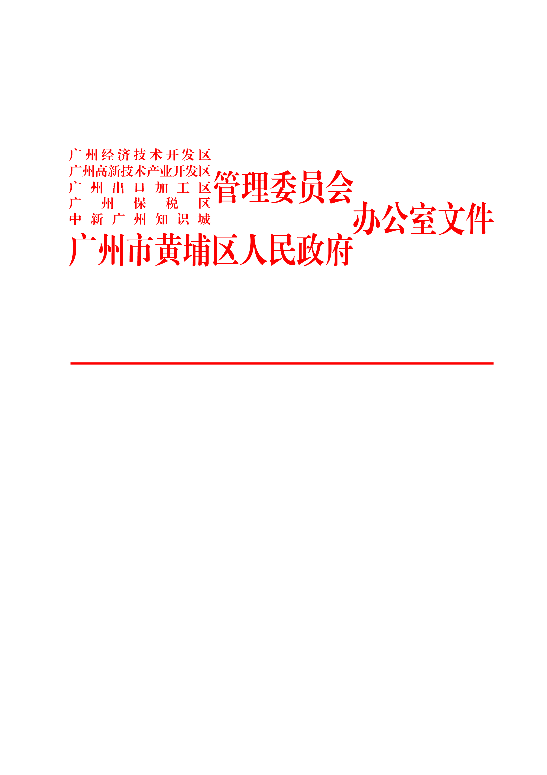

穗开管办〔2016〕30号

广州开发区管委会办公室 黄埔区人民政府
办公室关于印发广州开发区 黄埔区知识
产权专项资金管理办法的通知

广州开发区直属各单位，各直属国有企业，各群众团体，各事业单位；黄埔区各街道、镇，区府属各单位：
《广州开发区、黄埔区知识产权专项资金管理办法》已经广州开发区管委会、黄埔区人民政府同意，现印发给你们，请认真遵照执行。执行过程中如遇问题，请径向广州开发区科技创新和知识产权局、黄埔区科技工业商务和信息化局反映。

（此页无正文）



广州开发区管委会办公室 黄埔区人民政府办公室
2016年3月10日
广州开发区 黄埔区知识产权
专项资金管理办法

第一条 为贯彻落实国家知识产权战略，进一步推动广州开发区、黄埔区知识产权创造、运用、保护和管理工作的全面发展，规范知识产权专项资金管理，根据《广东省深入实施知识产权战略推动创新驱动发展行动计划》（粤府函〔2015〕266号）、《中共广州市委、广州市人民政府关于加快实施创新驱动发展战略的决定》（穗字〔2015〕4号）以及《广州市人民政府关于加强专利创造工作的意见》（穗府〔2014〕11号）等有关规定，结合本区实际，制定本办法。
第二条 本办法所称的区知识产权专项资金，在区科技发展资金中列支。区知识产权行政主管部门负责组织实施本办法。
第三条 广州开发区及其受托管理和下辖园区、黄埔区范围内的知识产权资助和奖励等工作适用本办法。
第四条 符合下列条件之一的企业和个人可申请知识产权专项资金资助：
（一）在本区注册登记并在本区办理税务登记的企业；
（二）在区内企业工作或持有出国留学人员来穗工作证明的个人；
（三）申请非职务发明资助的本区户籍人员或本区内大专院校、中、小学在校学生；
（四）在本区设立的专利代理机构以及代理机构在本区设立的分支机构或办事处（以下统称为专利代理机构）；
（五）注册在本区的以推动知识产权发展为目的的协会。
专利申请须以区内生产或经营场所、经常居住地作为专利申请地址方可依照本办法申请资助。如专利申请为共同申请，则第一专利申请人必须符合本条第一款第（一）项至第（三）项规定。
第五条 知识产权专项资金主要用于以下情形：
（一）职务发明专利资助标准为：
1.国内及港澳台地区发明专利获得授权：资助9000元/件，实用新型专利获得授权：资助1000元/件，外观设计专利获得授权：资助500元/件；
2.依照专利合作条约（以下简称PCT）规则提交PCT专利申请：资助1.2万元/件；
3.国外发明专利获得授权：资助4万元/件，每件发明最多资助6个国家。
（二）非职务发明专利资助标准为：
1.国内及港澳台地区发明专利获得授权：资助4000元/件；实用新型专利获得授权：资助800元/件；外观设计专利获得授权：资助400元/件；
2.依照PCT规则提交PCT专利申请：资助8000元/件；
3.国外发明专利获得授权：资助4万元/件，每件发明最多资助3个国家。
（三）在本区企业工作的归国留学人员申请国内或港澳台地区发明专利获得授权的，额外资助2500元/件。
（四）从未获得发明专利授权的本区企业，前5件发明专利获得授权的，额外资助1万元/件。
（五）向国家版权局申请计算机软件著作权登记的，在获得登记证书后资助300元/件。
（六）向国家知识产权局申请集成电路布图设计登记的，在获得公告后资助3000元/件。
（七）对区内农产品以地理标志作为证明商标并注册成功或者获得“地理标志产品保护”的，给予一次性10万元资助。
（八）对通过国家知识产权规范化管理标准认证的企业，一次性资助10万元。
（九）对专利代理机构或分支机构进行资助：
1.在区内设立的专利代理机构，运作满一年且代理专利申请总数达到20件以上的，给予一次性10万元落户资助；
2.对区内设立的专利代理机构代理的区内企业或个人发明专利获得授权的资助1000元/件，对代理区内企业前5件发明专利的额外资助1000元/件；对代理区内企业或个人实用新型获得授权的资助500元/件；对代理区内企业或个人外观设计获得授权的资助300元/件；
3.对年代理专利申请量超过200件、300件、500件以上的专利代理机构，相应给予1万元、3万元、5万元一次性奖励。
（十）鼓励区内孵化器管理机构发挥平台优势，加大知识产权相关服务力度，共同推进知识产权工作。孵化器内入驻企业年申请发明专利总数满20件的，奖励孵化器管理机构5万元，每新增5件递增1万元，每年最高奖励20万元。
（十一）对发明专利数量排名靠前的企业予以奖励。每年对区内当年发明专利申请数量排名前20名的企业给予奖励，第一名奖励30万元，依次递减1万元；对当年发明专利授权数量排名前20名的企业给予奖励，第一名奖励30万元，依次递减1万元；对当年PCT申请数量排名前10名的企业给予奖励，第一名奖励20万元，依次递减1万元。
第六条 鼓励企业申报国家、省、市知识产权项目。对获得国家、省、市知识产权部门资助的项目，采用后补助的方式予以配套资助：
（一）对国家级知识产权项目，给予100%的资金配套，最高500万元；
（二）对省级知识产权项目，给予70%的资金配套，最高300万元；
（三）对市级知识产权项目，给予50%的资金配套，最高100万元。
同一项目获得上级多项资助的，可选择区最高资助额度申请配套资助；配套资助不叠加，但可申请补差。
第七条 对获得国家省市专利奖、广州市知识产权市长保护奖及其他相关奖励的企业和个人，按照国家级100%配套、省级70%配套、市级50%配套的标准予以奖励。
第八条 符合以下条件的企业，经向区知识产权行政主管部门提出申请，可认定为区知识产权优势企业：
（一）具有专门的知识产权管理机构和专职工作人员，已建立较为健全的知识产权管理和保护制度，有一定比例的知识产权专项经费用于专利申请、维持、保护、培训和奖励等工作；
（二）已建立科技开发专利检索制度，其主要研发人员能熟练使用专利信息系统查阅和分析专利文献，具有开展知识产权评议或者运营的能力；
（三）企业拥有有效专利10件以上，其中发明专利5件以上，且专利产品年销售额占总销售额的30%以上且不低于2000万元；或企业已获得计算机软件著作权10件以上，且已获软件著作权登记的软件产品的上年销售额占企业产品年销售额的30%以上且不低于500万元；
（四）企业已建立知识产权培训制度，并纳入岗前培训内容。全员知识产权培训率达80%以上；
同等条件下，优先考虑通过国家知识产权规范化管理认证企业。
第九条 经认定为区知识产权优势企业的，以管委会、区政府名义授予称号，并一次性奖励10万元；优势企业国内及港澳台地区发明专利获得授权的，额外资助1000元/件。
第十条 区知识产权优势企业有效期为3年。期满后企业可申请重新认定，企业相关知识产权总量无增长或到期不申请重新认定的，取消区知识产权优势企业称号。
第十一条 符合下列条件的企业，经向区知识产权行政主管部门提出申请，可认定为区知识产权示范企业：
（一）被认定为知识产权优势企业满2年；
（二）企业拥有有效专利20件以上，其中发明专利10件以上，且专利产品年销售额占总销售额的30%以上且不低于3000万元；或企业已获得计算机软件著作权20件以上，且已获得著作权软件登记的软件产品的上年销售额占企业产品年销售额的30%以上且不低于1000万元；
（三）通过国家知识产权规范化管理认证。
第十二条 经认定为区知识产权示范企业的，以管委会、区政府名义授予称号，并一次性奖励20万元；示范企业国内及港澳台地区发明专利获得授权的，额外资助3000元/件。
凡被认定为国家、省、市知识产权示范企业的，分别给予30万、25万、20万元的奖励。
第十三条 区知识产权示范企业有效期为3年。期满后企业可申请重新认定，对再次认定为区示范企业的，每年再组织考核，对知识产权工作成绩突出的企业，奖励10万元，奖励企业数量不超过被考核企业总数的30%；企业有效专利或计算机软件总量3年内未实现增长或期满后不申请重新认定的，取消区知识产权示范企业称号。
第十四条 对依法在区内注册成立的以推动知识产权发展为目的的协会，经区知识产权行政主管部门审核后，一次性给予10万元扶持。
第十五条 对本区科技型中小企业以其依法拥有的发明、实用新型和外观设计专利的财产权作质押，从银行业金融机构或区内知识产权交易平台取得信贷资金的，给予贴息资助。
贴息资金在企业还清贷款后一次性核拨，按企业贷款合同款项3%的年利率给予贷款贴息；单笔贷款贴息期最长1年，不得重复申请；期满还贷后再续借的，可以再次申请；每家企业每年可申请1笔贷款贴息补助，最多可享受3年，每年贴息额不超过50万元。
第十六条 区内企业在知识产权受到不法侵害或不实侵权指控时，开展维权行动并获得成功的，根据有关生效法律文书，每件案件给予5000元的维权费资助，每家企业每年资助不超过10万元。
第十七条 申请知识产权专项资金资助按以下程序办理：
（一）符合本办法第五条第（一）、（二）、（三）、（四）、（五）、（六）、（七）项资助申请条件的企业和个人，可将有关申报材料上报区知识产权行政主管部门，每个季度集中申报一次。申请国内或港澳台地区资助的应当在取得相关证书后6个月内提出，申请PCT或国外资助的应当在取得相关证书后9个月内提出，逾期不予受理。
（二）符合本办法第五条第（八）项的企业在获得知识产权管理规范认证证书后3个月内，向区知识产权行政主管部门提出资助申请，逾期不予受理。
（三）符合本办法第五条第（九）、（十）、（十一）项资助条件的机构和企业，每年由区知识产权行政主管部门进行公示，公示期满后符合条件的发放资助。
（四）符合本办法第六条、第七条配套或奖励的企业，应当在上级部门奖励资金到账后3个月内向区知识产权行政主管部门提出资助申请，逾期不予受理。
（五）区内知识产权协会应当在依法成立后3个月内向区知识产权行政主管部门提出扶持申请。
（六）符合本办法第十五条规定情形，企业已履行合同约定，且不存在任何违约行为，应当在还完本息后6个月内向区知识产权主管部门提出贷款贴息申请。
（七）符合本办法第十六条规定情形，企业应当自有关法律文书生效之日起3个月内向区知识产权行政主管部门提出维权费补贴申请，逾期不予受理。
第十八条 区知识产权行政主管部门负责对接受资助的项目进行跟踪、监督、管理。
申请资助的企业、机构和个人如弄虚作假骗取资金的，一经查实，区知识产权行政主管部门有权追回已发放的资金；情况严重构成犯罪的，依法追究法律责任。
第十九条 区内机关事业单位向区知识产权行政主管部门申请知识产权相关资助或奖励的，可参照本办法有关规定执行。
第二十条 本办法所称的“以上”、“以下”、“最高”，“不超过”、“限于”均包括本数。
第二十一条 本办法自印发之日起实施，有效期5年。有效期届满或有关法律政策依据变化的，将根据实施情况予以评估修订。原《广州经济技术开发区、广州高新技术产业开发区、广州出口加工区、广州保税区、中新广州知识城、萝岗区知识产权资助资金管理办法》、《广州经济技术开发区、广州高新技术产业开发区、广州出口加工区、广州保税区、中新广州知识城、萝岗区知识产权示范企业认定和奖励办法》（穗开管办〔2013〕8号）同时废止。
原《广州经济技术开发区、广州高新技术产业开发区、广州出口加工区、广州保税区、中新广州知识城、萝岗区知识产权资助资金管理办法》、《广州经济技术开发区、广州高新技术产业开发区、广州出口加工区、广州保税区、中新广州知识城、萝岗区知识产权示范企业认定和奖励办法》（穗开管办〔2013〕8号）生效期间，已提出申请但尚未办结的事项，按照上述文件规定办结。在本办法实施后，符合申报条件的区内企事业单位、个人原则上按照税务关系所属区域分别向广州开发区和黄埔区相关主管部门提出申请，按照本办法执行。

公开方式：主动公开

————————————————————————————
抄送：黄埔区委各部委，区人武部，区人大办，区政协办，区
法院，区检察院，各人民团体。
————————————————————————————
广州经济技术开发区
广州高新技术产业开发区
管委会办公室秘书处
广州出口加工区
广州保税区
中新广州知识城
————————————————————————————
校对人：徐博 2016年3月14日印发
————————————————————————————

